Аппликация

Что должен знать и уметь ребенок 6-7 лет к концу учебного года.

Создавать изображения различных предметов, используя бумагу различной фактуры и способы вырезания и обрывания;
Создавать сюжетные и декоративные композиции.

Мы предлагаем Вам вместе с ребенком изготовить следующие аппликации, изготовление которых позволит реализовать следующие образовательные задачи:

1. Учить детей сочетать в одном художественном образе аппликативные, графические и каллиграфические элементы.
2. Вызвать интерес к самостоятельному поиску и выбору изобразительно-выразительных средств.
3. Продолжать освоение художественного приёма «наложение» при создании накладной многоцветной аппликации.
4. Познакомить с приёмами штриховки и тушёвки цветными карандашами.
5. Учить детей вырезать несколько симметричных предметов из бумаги, сложенной гармошкой и пополам еще пополам.
6. Развивать зрительный контроль за движением рук, координацию движений.
7. Продолжать учить детей создавать разные летательные (космические) аппараты.
8. Развивать внимание, чувство формы.
9. Совершенствовать технику аппликации – самостоятельно выбирать и сочетать способы.
10. Развивать чувство цвета и композиции, способности к формообразованию

1. Аппликация с элементами рисования «Перо Жар-птицы»

Покажите ребенку иллюстрацию "Перо павлина"

Предложите изготовить аппликацию на листах цветной бумаги.

Схема изготовления аппликации:
1. Вырежете овал для пера
2. наклейте на лист цветного картона или бумаги
3. предложите ребенку украсить перо дополнительными элементами.
4. Предложите ребенку выбрать самостоятельно средства для раскрашивания пера (Акварель, гуашь, пастель, краски, фломастеры и тд.)

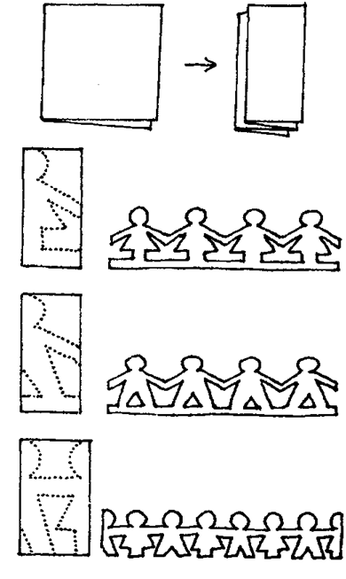
2. Аппликация с элементами рисования «Радужный хоровод»

1. Потренируйтесь с ребенком складывать лист бумаги гармошкой.

2. Необходимо одной рукой взять «гармошку» за линии сгиба, а в другую взять ножницы и вырезать подол сарафана, руку девушки и половину головы. (Согласно схеме).

3. Предложите ребенку наклеить получившийся хоровод на лист цветного картона и дополнить дополнительными элементами по желанию ребенка.
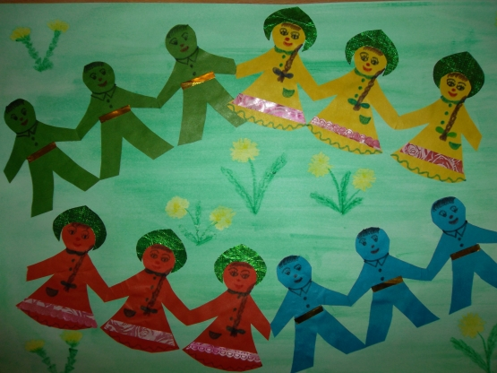

3. Аппликация «Наш космодром»

Проведите беседу с ребенком о космосе, космических телах, космонавтах, космических кораблях.

Предложите ребенку изготовить аппликацию на тему Космос:

Примерные карты - схемы изготовления:
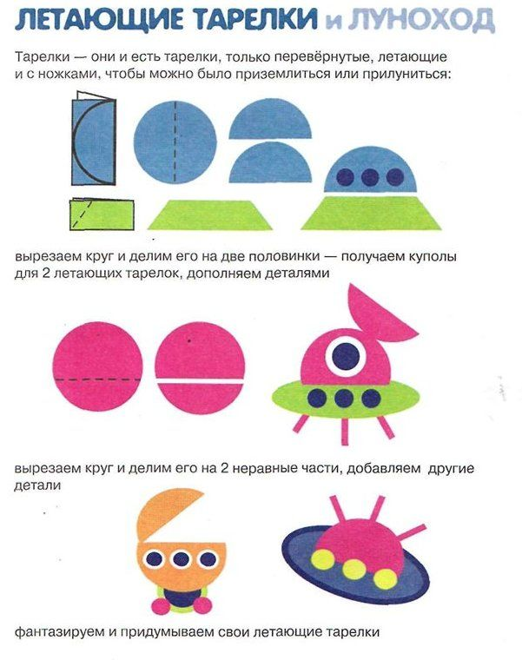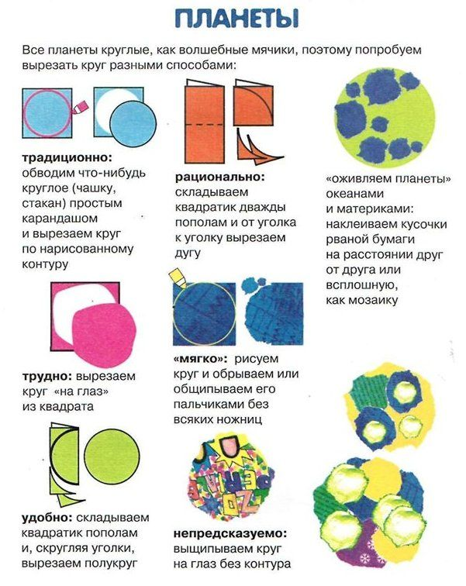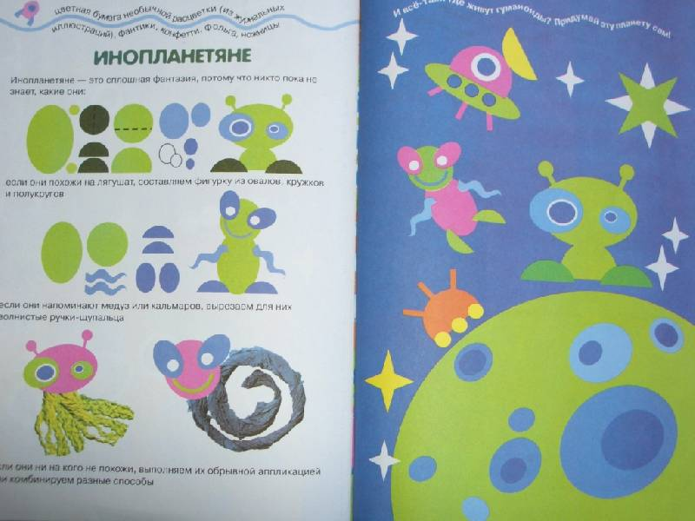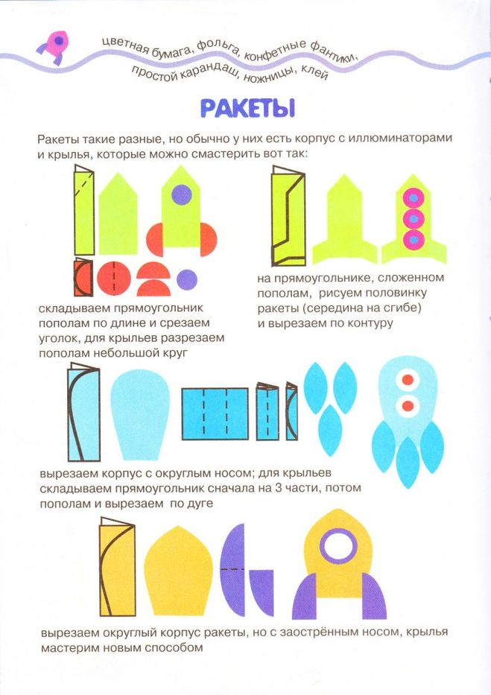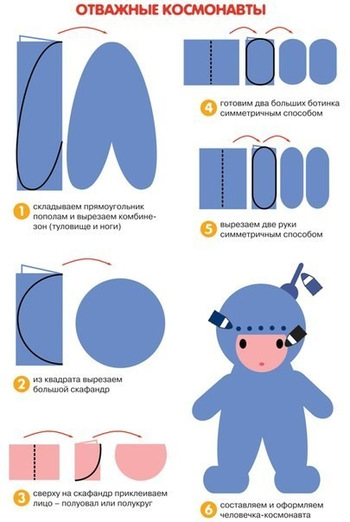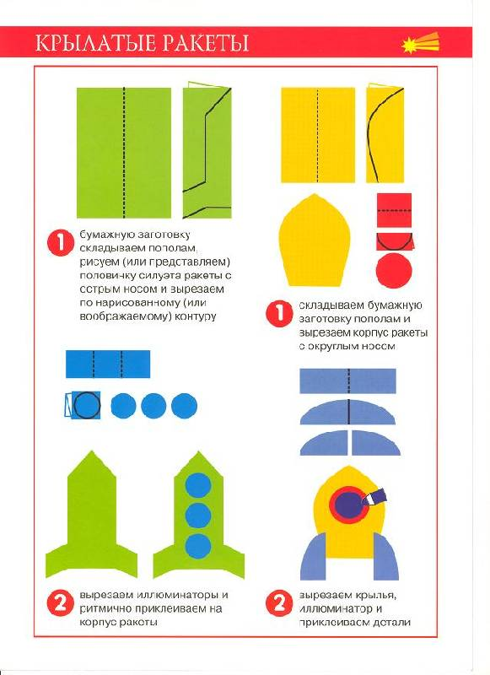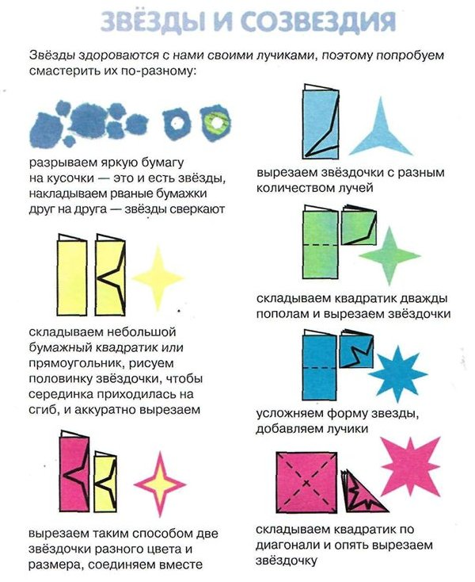

4. Аппликация «Голуби на черепичной крыше»

Рассмотрите с детьми голубей на улице или на иллюстрациях.

Предложите ребенку изготовить аппликацию "Голуби на черепичной крыше" на заранее подготовленном листе цветной бумаги или картона синегог или голубого цвета с изображением крыши.

После изготовления аппликации предложите ребенку дополнить ее дополнительными элементами при помощи карандашей, фломастеров и др.

